THỰC NGHIỆM THEO MỐC THỜI GIAN HUẤN LUYỆN
So sánh YOLO11n và YOLOv13n trên benchmark định vị patch AdvT-shirt-1K

Tóm tắt
Nghiên cứu đánh giá mối quan hệ giữa thời gian fine-tuning và hiệu năng của YOLO11n (baseline) và YOLOv13n trên benchmark định vị patch dẫn xuất từ AdvT-shirt-1K. Pilot 10 phút mỗi mô hình dẫn tới các mốc cuối 5, 10, 15, 20, 25 và 30 phút. Mỗi mô hình có một trajectory cố định tối đa 50 epoch, seed 42, patience 10 và checkpoint từng epoch; tại mỗi mốc chọn best validation mAP@0.5:0.95 rồi đánh giá trên test. Sweet spot trong dung sai 0,5 điểm phần trăm là 30 phút cho YOLO11n và 10 phút cho YOLOv13n. Test mAP@0.5:0.95 tương ứng 83.65% và 79.49%, chênh lệch -4.16 điểm phần trăm. Kết quả chỉ áp dụng cho benchmark bổ sung; tập dữ liệu gốc chưa có ảnh và nhãn hợp lệ.

1. Thiết lập thực nghiệm

1.1 Phần cứng và phần mềm
Thành phần | Thông số
GPU | NVIDIA GeForce RTX 5060 (7.96 GiB VRAM)
CPU | Intel(R) Core(TM) i5-14600KF; 14 nhân vật lý, 20 luồng
RAM | 31.79 GiB
Môi trường | .venv; Python 3.14.7, PyTorch 2.11.0+cu128, Ultralytics 8.3.63
Cấu hình | CUDA 0, AMP, 416×416, batch 4, workers 0, seed 42

1.2 Dữ liệu và phạm vi
Benchmark định vị patch dùng split dẫn xuất AdvT-shirt-1K: train 785 ảnh/1.106 box, validation 169/220 box, test 169/222 box. Split được giữ cố định nhưng không phải split chính thức.
Audit dataset/data.yaml: 0 ảnh trong các split, class object là placeholder (trạng thái not_ready). Kết quả chỉ đại diện benchmark patch bổ sung, không phải nhiệm vụ gốc.

1.3 Mô hình, mốc thời gian và lựa chọn checkpoint
YOLO11n là baseline, YOLOv13n là mô hình mới; cả hai dùng pretrained weights, SGD, ảnh 416, batch 4, AMP, seed 42, tối đa 50 epoch và patience 10. Mỗi mô hình có một trajectory với lịch learning rate cố định và checkpoint từng epoch. Tại mốc 5–30 phút chọn best-so-far validation; sau early stopping, mốc dài hơn dùng checkpoint cuối và ghi thời gian thực.
Pilot 10 phút: YOLO11n 17 epoch/600,9 giây; YOLOv13n 13 epoch/607,6 giây. Pilot chỉ dùng hiệu chỉnh lưới; cap 1/2/4/8 giờ ban đầu đã dừng và bị loại khỏi kết quả chính.

1.4 Chỉ số
Accuracy đo trên test ở batch 4, sau chọn checkpoint bằng validation. Latency đo batch 1 ba lần tại sweet spot; bảng dùng trung vị preprocess + inference + postprocess. FPS = 1.000/latency. Parameters/FLOPs đo ở 416 px; loss cuối cap là box + cls + DFL của epoch endpoint.

2. Kết quả so sánh đa mốc

Bảng 1. Độ chính xác test và tốc độ
Mô hình | Cap  (phút) | Thực  (phút) | Epoch | P  (%) | R  (%) | mAP50  (%) | mAP50:95  (%) | Latency  (ms) | FPS
YOLO11n (Baseline) | 5 | 4.5 | 6 | 96.62 | 99.10 | 99.01 | 77.95 | 15.27 | 65.5
YOLO11n (Baseline) | 10 | 8.5 | 12 | 98.83 | 98.20 | 99.38 | 79.04 | 15.27 | 65.5
YOLO11n (Baseline) | 15 | 13.3 | 19 | 98.12 | 98.65 | 99.43 | 81.25 | 15.27 | 65.5
YOLO11n (Baseline) | 20 | 19.3 | 28 | 97.26 | 98.65 | 99.41 | 81.54 | 15.27 | 65.5
YOLO11n (Baseline) | 25 | 24.7 | 36 | 97.32 | 98.20 | 99.44 | 82.48 | 15.27 | 65.5
YOLO11n (Baseline) | 30 | 25.4 | 37 | 97.95 | 99.10 | 99.37 | 83.65 | 15.27 | 65.5
YOLOv13n | 5 | 4.7 | 6 | 98.64 | 98.29 | 99.45 | 78.98 | 29.85 | 33.5
YOLOv13n | 10 | 8.6 | 11 | 99.52 | 98.65 | 99.49 | 79.49 | 29.85 | 33.5
YOLOv13n | 15 | 8.6 | 11 | 99.52 | 98.65 | 99.49 | 79.49 | 29.85 | 33.5
YOLOv13n | 20 | 8.6 | 11 | 99.52 | 98.65 | 99.49 | 79.49 | 29.85 | 33.5
YOLOv13n | 25 | 8.6 | 11 | 99.52 | 98.65 | 99.49 | 79.49 | 29.85 | 33.5
YOLOv13n | 30 | 8.6 | 11 | 99.52 | 98.65 | 99.49 | 79.49 | 29.85 | 33.5
Mỗi hàng là checkpoint validation tốt nhất đạt được không muộn hơn cap; thời gian thực ghi theo epoch của checkpoint đó. Accuracy đo trên test.

Bảng 1b. Độ phức tạp mô hình
Mô hình | Cap (phút) | Params (M) | FLOPs (G) | Epoch endpoint | Epoch chọn
YOLO11n (Baseline) | 5 | 2.590 | 2.72 | 6 | 6
YOLO11n (Baseline) | 10 | 2.590 | 2.72 | 14 | 12
YOLO11n (Baseline) | 15 | 2.590 | 2.72 | 21 | 19
YOLO11n (Baseline) | 20 | 2.590 | 2.72 | 28 | 28
YOLO11n (Baseline) | 25 | 2.590 | 2.72 | 36 | 36
YOLO11n (Baseline) | 30 | 2.590 | 2.72 | 46 | 37
YOLOv13n | 5 | 2.460 | 2.69 | 6 | 6
YOLOv13n | 10 | 2.460 | 2.69 | 13 | 11
YOLOv13n | 15 | 2.460 | 2.69 | 20 | 11
YOLOv13n | 20 | 2.460 | 2.69 | 21 | 11
YOLOv13n | 25 | 2.460 | 2.69 | 21 | 11
YOLOv13n | 30 | 2.460 | 2.69 | 21 | 11

Bảng 1c. Loss ở cuối cap
Mô hình | Cap (phút) | Endpoint (phút) | Train loss | Val loss
YOLO11n (Baseline) | 5 | 4.5 | 2.703 | 2.289
YOLO11n (Baseline) | 10 | 9.9 | 2.443 | 2.123
YOLO11n (Baseline) | 15 | 14.6 | 2.341 | 2.020
YOLO11n (Baseline) | 20 | 19.3 | 2.258 | 2.042
YOLO11n (Baseline) | 25 | 24.7 | 2.169 | 1.938
YOLO11n (Baseline) | 30 | 29.9 | 1.934 | 1.909
YOLOv13n | 5 | 4.7 | 2.664 | 2.246
YOLOv13n | 10 | 10.0 | 2.467 | 2.192
YOLOv13n | 15 | 14.6 | 2.405 | 2.149
YOLOv13n | 20 | 15.2 | 2.381 | 2.149
YOLOv13n | 25 | 15.2 | 2.381 | 2.149
YOLOv13n | 30 | 15.2 | 2.381 | 2.149

Bảng 2. Ma trận điểm tối ưu
Mô hình | Cap (phút) | Ckpt (phút) | Epoch | Val mAP95 (%) | Test mAP95 (%)
YOLO11n (Baseline) | 30 | 25.4 | 37 | 83.72 | 83.65
YOLOv13n | 10 | 8.6 | 11 | 81.13 | 79.49

3. Phân tích và thảo luận

3.1 Đường cong mAP theo thời gian
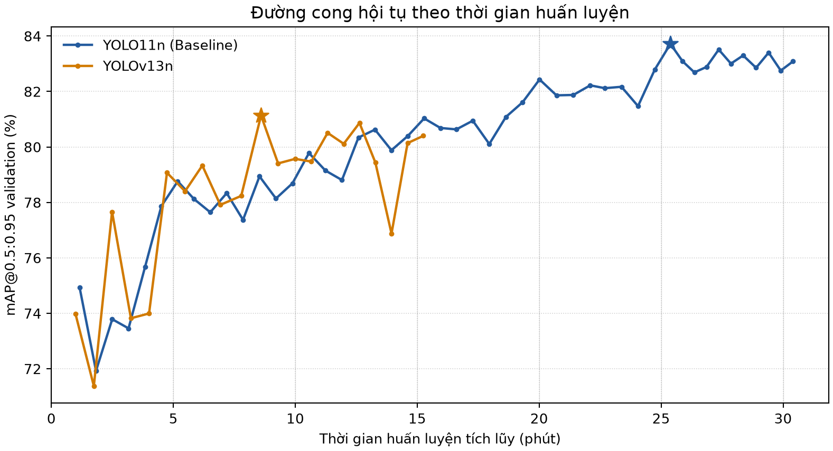
Đường thể hiện mAP@0.5:0.95 validation theo từng epoch; dấu sao đánh dấu đỉnh. Các mốc cap là 5, 10, 15, 20, 25 và 30 phút. Vì validation có 169 ảnh, dao động theo epoch được xử lý bằng tiêu chí best-so-far đến mỗi mốc.

3.2 Sweet spot và lợi ích biên
YOLO11n đạt đỉnh validation 83.72% ở epoch 37; YOLOv13n đạt 81.13% ở epoch 11. Cap nhỏ nhất trong dung sai 0,5 điểm phần trăm lần lượt là 30 và 10 phút. YOLOv13n đạt vùng đỉnh sớm hơn; test mAP@0.5:0.95 tại sweet spot chênh -4.16 điểm phần trăm so với baseline. Training dừng ở 15.25 phút với YOLOv13n và 30.40 phút với YOLO11n; latency batch 1 lần lượt là 29.85 và 15.27 ms/frame. YOLOv13n đạt vùng đỉnh sớm hơn nhưng chậm hơn khi suy luận trên GPU này.
YOLO11n (Baseline): Loss train và validation cùng giảm hoặc ổn định; chưa thấy tín hiệu overfitting rõ. Δ train loss=-1.119, Δ val loss=-0.730.
YOLOv13n: Loss train và validation cùng giảm hoặc ổn định; chưa thấy tín hiệu overfitting rõ. Δ train loss=-0.701, Δ val loss=-0.409.
Sau đỉnh validation, YOLO11n tiếp tục khoảng 5,0 phút và YOLOv13n khoảng 6,7 phút trước khi patience dừng run, nhưng không đạt mAP cao hơn. Đây là diminishing returns trong cấu hình này; cap vượt thời điểm early stopping lặp checkpoint cuối và thời gian thực được ghi riêng.
Loss train và validation đều giảm đến cuối; không thấy underfitting rõ ở split này và chưa có bằng chứng overfitting mạnh. Vì validation chỉ có 169 ảnh, các dấu hiệu này được xem mô tả và cần kiểm chứng bằng nhiều seed.

3.3 Khuyến nghị
Với cấu hình thử nghiệm này, dùng 10 phút làm vòng screening cho YOLOv13n và cho phép baseline YOLO11n tới khoảng 30 phút để chạm vùng đỉnh. Lưới 5 phút phân giải đủ giai đoạn tăng nhanh và plateau; không có căn cứ để tiếp tục đặt cap theo giờ cho benchmark nhỏ này. Cần lặp nhiều seed, dùng dữ liệu đúng bài toán gốc, và đo riêng latency batch 1 trên phần cứng edge đích trước khi kết luận triển khai.

4. Kết luận
Pilot thực nghiệm cho phép thay lưới giờ bằng lưới 5–30 phút. Với fixed schedule và checkpoint theo epoch, sweet spot validation theo ngưỡng đã định là 30 phút cho YOLO11n và 10 phút cho YOLOv13n. Báo cáo kèm test metrics, tài nguyên, latency, loss và log có thể tái lập. Các kết quả chỉ thuộc benchmark định vị patch dẫn xuất; tập gốc rỗng nên cần dữ liệu hợp lệ trước khi ngoại suy.

Tệp kết quả
Milestone records: results/time_budget/milestone_records.json và .csv; log: results/time_budget/logs/; checkpoint/lịch sử: runs/train/milestones-20261010-*-fixed50/; pilot: results/time_budget/pilot/.
Lượt cap giờ thăm dò: YOLO11n cap 1h dừng patience ở 71 epoch/35,2 phút; cap 2h dừng thủ công ở epoch 11; cap 4/8h và YOLOv13n chưa chạy. Loại khỏi bảng chính vì lịch 600 epoch khác lịch fixed-50.

